职业卫生检测技术服务信息公开表
用人单位  名称 | 青岛宝佳智能装备股份有限公司
地理位置 | 青岛市高新技术产业开发区新悦路67号
联系人 | 张盼盼
调查专业  技术人员名单 | 贾健、王洪帅 | 调查时间 | 2024.07.28 | 陪同人 | 姜磊
采样专业  技术人员名单 | 贾健、王洪帅 | 采样时间 | 2024.07.31 | 陪同人 | 姜磊
检测专业  技术人员名单 | 孙颖、吕祯、郭秀丽、田立茹、常鑫钰、李笑笑 |  | 检测时间 | 2024.07.31-2024.08.03
影像资料  （调查影像资料及采样影像资料） | 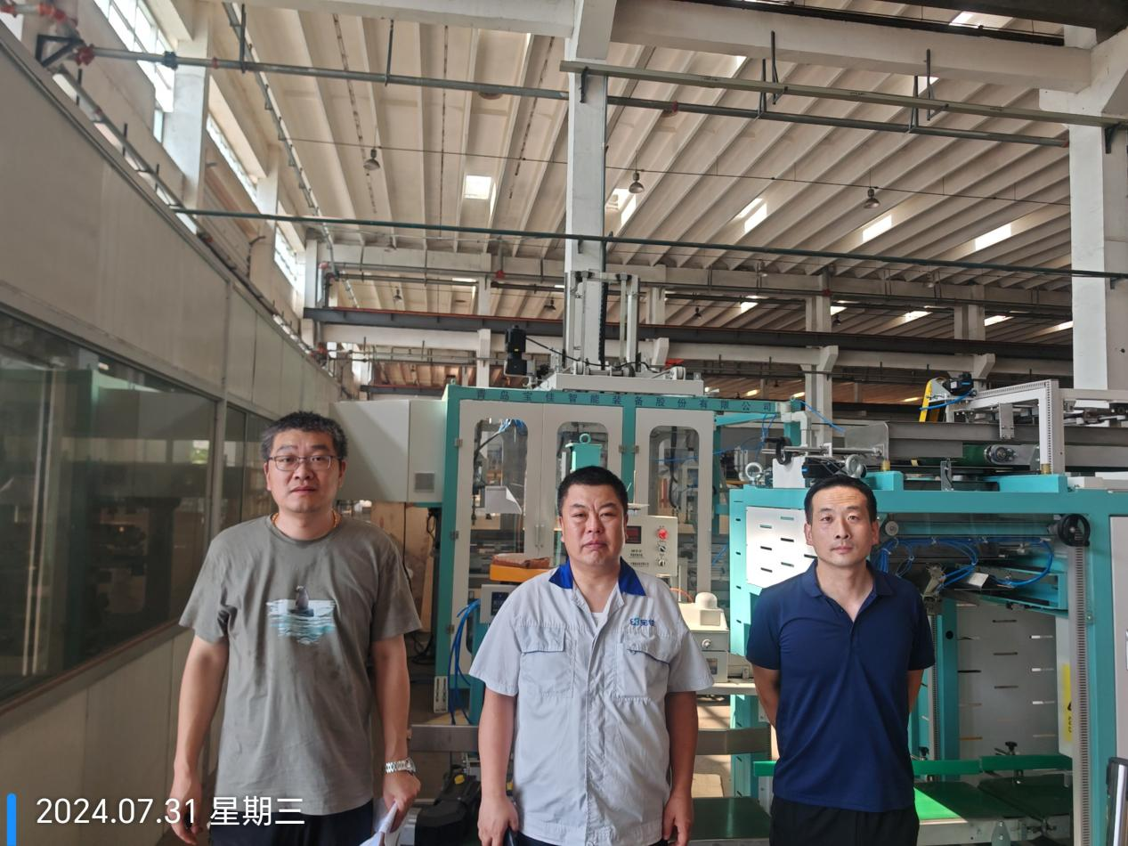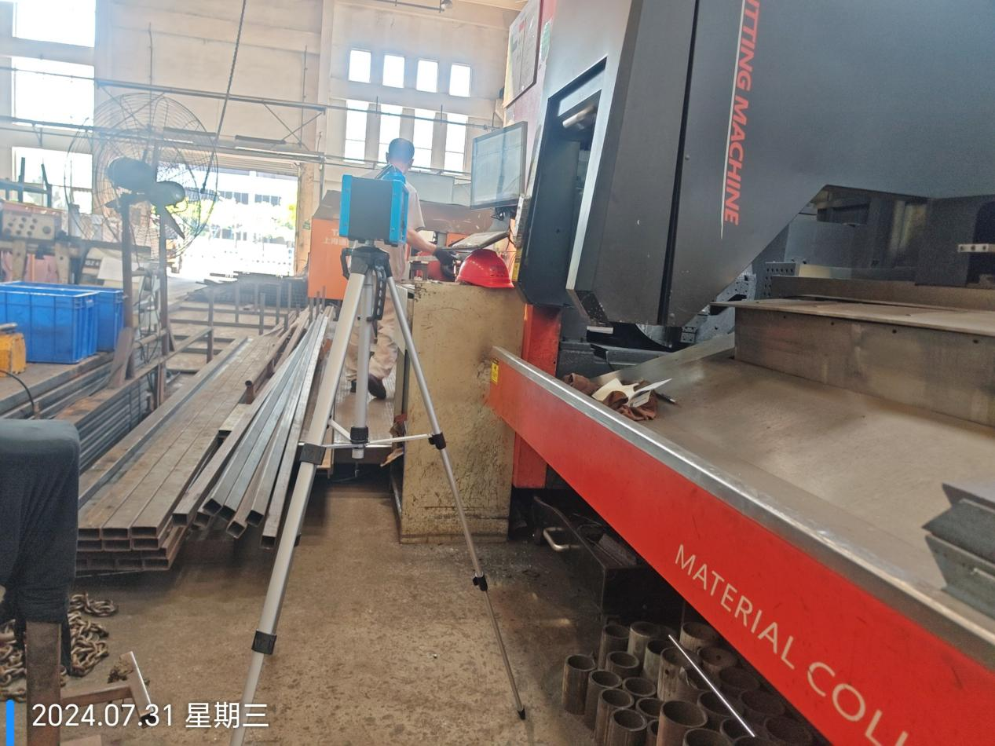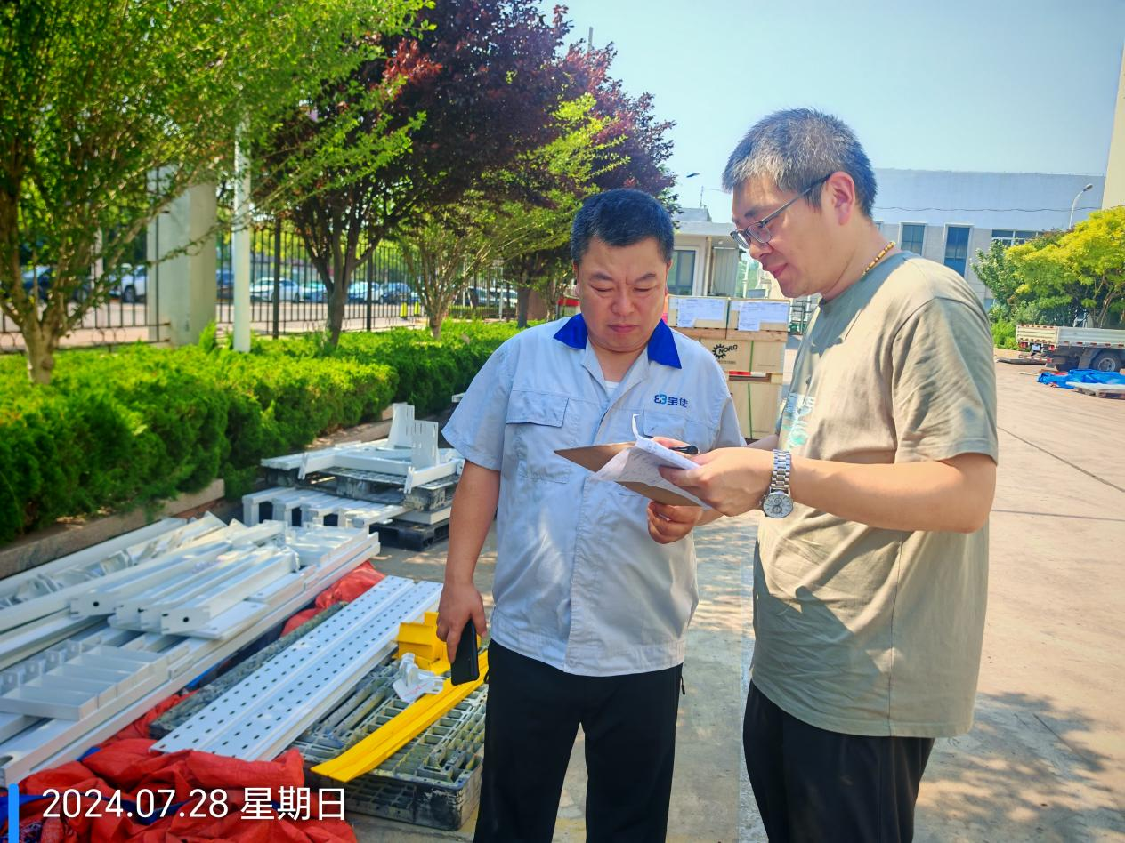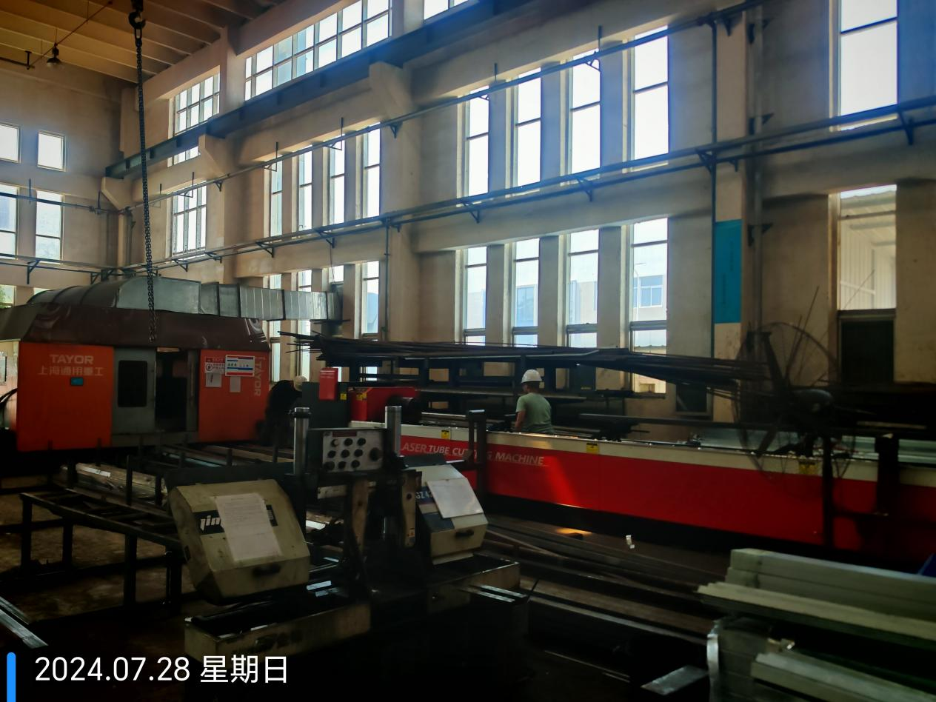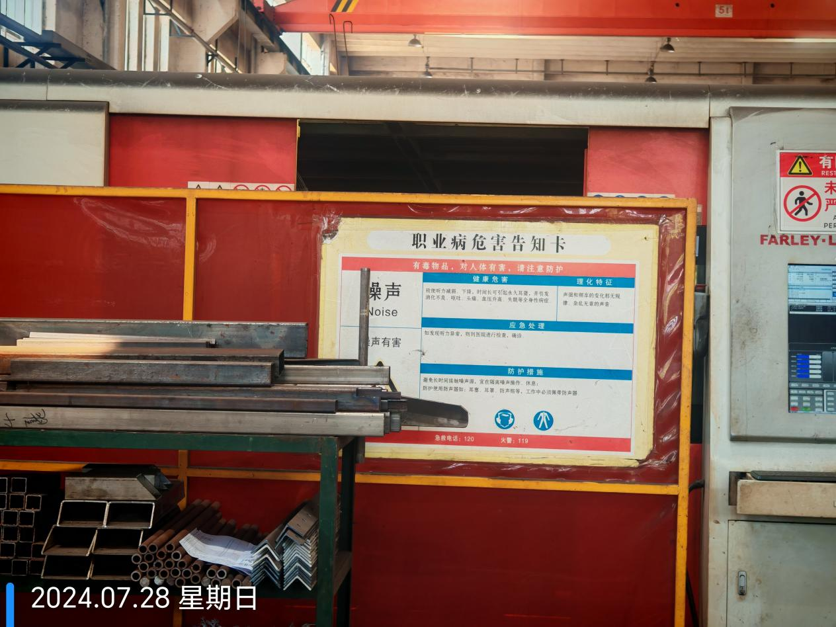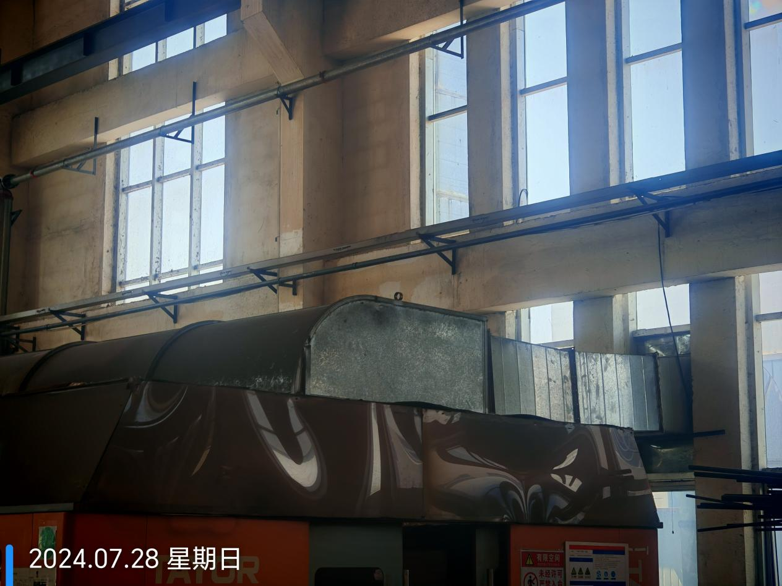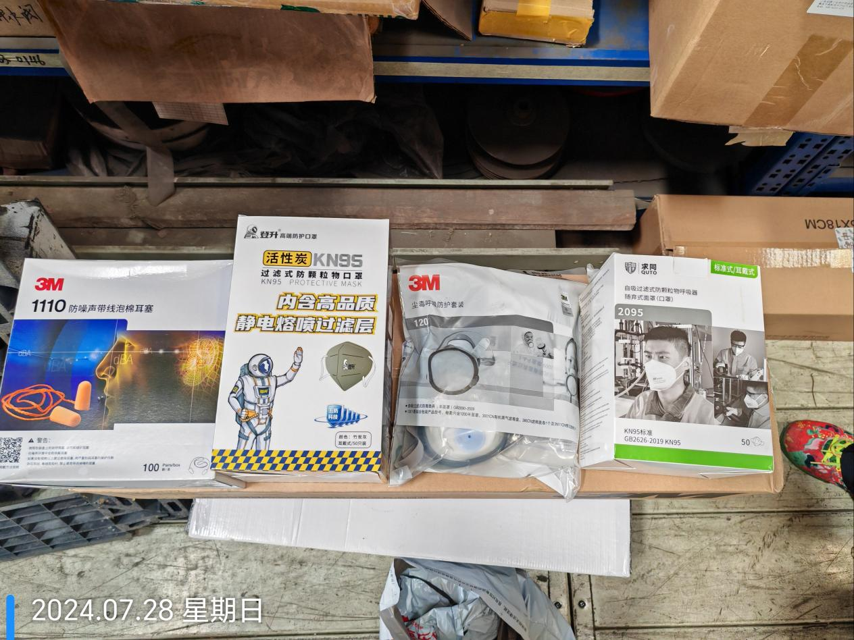
公示日期：2024.08.30

